ESTADO DO RIO GRANDE DO NORTE
CÂMARA MUNICIPAL DE SÃO JOÃO DO SABUGI

INDICAÇÃO Nº. 0101/2018.

Senhor Presidente, apresento a V. Ex., nos termos do art.160 e 161 do Regimento Interno, ouvido o Plenário desta Casa, a presente Indicação, a ser encaminhada ao Poder Executivo Municipal, solicitando que seja feito o calçamento em todas as ruas do Loteamento José do Patrocínio Fernandes..

JUSTIFICATIVA EM PLENÁRIO

Sala das Sessões, em 29 de maio de 2018.

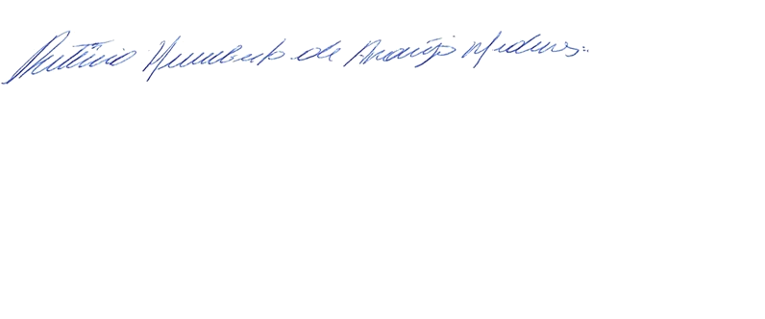

RUTÊNIO HUMBERTO DE ARAÚJO MEDEIROS
VEREADOR - AUTOR

